https://bdl.stat.gov.pl/bdl/dane/teryt/kategoria/93

stymulanty

destymulanty

nominanty

CENY

GOSPODARKA MIESZKOANIOWA I KOMUNALNA

Koszty utrzymania mieszkań i loali użytkowych (Wymiary: Rodzaje własności; Rodzaje kosztów)

Koszty utrzymania zasobów lokalowych w przeliczeniu na 1 m2 powierzchni użytkowej w budynkach z lokalami mieszkalnymi (Wymiary: Rodzaje własności; Rodzaje kosztów)

Zasoby mieszkaniowe wskaźniki

Przecietna powierzchnia na 1 mieszkanie

Przecietna powierzchnia uzytkowan mieszkania na 1 osobe

Mieskznia na 1000 mieszkancow

Przecietna liczba izb w 1 mieszkaniu

Zasoby mieszkaniowe

Mieszkania – ilość

HANDEL I GASTRONOMIA

**Sklepy wg form organizacyjnych**

Targowiska ogółem

na 10000 osob

KULTURA

Centra, domu i ośrodki kultury, klby i świetlice wg powiatów

Imprezy organizowane przez jednostkę i uczestnicy : kolny ogółem)

Kina (ogółem)/seanse(ogółem)

na 10000 osob

LEŚNICTWO

Powierzchnia lasów - ale w stosunku do powierzchni powiatu

Powierzchnia gruntów leśnych

OCHRONA ZDROWIA, OPIEKA SPOŁECZNA I ŚWIADCZENIA NA RZECZ RODZINY

Lekarze - wskazniki

Apteki ogólnodostępne – liczba obiektów

SZPITALE !! – nie ma dla powiatow

Żłobki i kluby dziecięce – wskaźniki: miejsca w żłobkach i klubach dziecięcych na 1000 dzieci w wieku do lat 3 oraz dzieci w żłobkach i klubach dziecięcych na 1000 dzieci w wieku do lat 3

ORGANIZACJA PAŃSTWA I WYMIAR SPRAWIEDLIWOŚCI

Miejscowe zagrożenie wg rodzaju zagrożenia – ogółem: silny wiatr, opady deszczu, w komunikacji, medyczne

Zdarzenia wg rodzajów i wielkości – wskaźniki| zdarzenia wymagające udziału jednostek ochrony przeciwpożarowej na 1000 ludności | pożary przypadające na 1000 ludności |. miejscowe zagrożenia na 1000 ludności

Przestępstwa stwierdzone przez Policję w zakończonych postępowaniach przygotowawczych: ogółem, ogółem, Polska=100; wskaźnik wykrywalności sprawców przestępstw stwierdzonych przez Policję – ogółem, przestępstwa stwierdzone przez Policję ogółem na 1000 mieszkańców 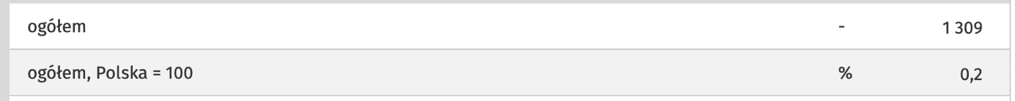

PRZEMYSŁ i BUDOWNICTWO

Budownictwo mieszkakne – wskaźniki :

| mieszkania oddane do użytkowania na 1000 ludności | mieszkania oddane do użytkowania na 10 tys. ludności | mieszkania oddane do użytkowania na 1000 zawartych małżeństw | powierzchnia użytkowa mieszkań oddanych do użytkowania na 1000 ludności | przeciętna powierzchnia użytkowa 1 mieszkania oddanego do użytkowania | przeciętna liczba izb w 1 mieszkaniu oddanym do użytkowania | nowe budynki mieszkalne na 1000 ludności | udział mieszkań oddanych do użytkowania w nowych budynkach jednorodzinnych w łącznej liczbie mieszkań oddanych do użytkowania w nowych budynkach mieszkalnych | udział mieszkań oddanych do użytkowania w nowych budynkach wielorodzinnych w łącznej liczbie mieszkań oddanych do użytkowania w nowych budynkach mieszkalnych | przeciętny czas trwania budowy nowych budynków mieszkalnych jednorodzinnych | przeciętny czas trwania budowy nowych budynków mieszkalnych wielorodzinnych | średnia trzyletnia liczby mieszkań oddanych do użytkowania |
| --- | --- | --- | --- | --- | --- | --- | --- | --- | --- | --- | --- |

Mieszkania oddane do użytkowania – ogółem

RYNEK NIERUCHOMOŚCI

Liczba lokali mieszkalnych sprzedanych w ramach transakcji rynkowych: rynek pierwotny, rynek wtórny

Średnia cena lokali mieszkalnych sprzedanych w ramach transakcji rynkowych na rynku wtornym bo na pierwotnym były braki danych

Mediana cen za 1 m2 lokali mieszkalnych sprzedanych w ramach transakcji rynkowych – ogółem

RYNEK PRACY

Oferty pracy - 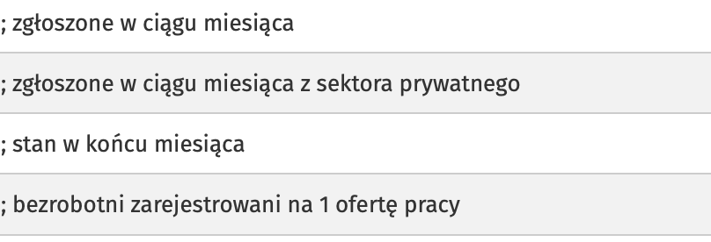

na 100 tys osob

Oferty pracy wg grup osób – ogółem w końcu roku

Stopa bezrobocia rejestrowanego – ogółem %

Udział bezrobotnych zarejestrowanych wg wykształcenia w liczbie ludności w wieku produkcyjnym

STAN I OCHRONA ŚRODOWISKA

udział parków, zieleńców i terenów zieleni osiedlowej w powierzchni ogółem

udział powierzchni terenów zieleni w powierzchni ogółem

SZKOLNICTWO

Nauczanie języków obcych w % ogółu uczniów w szkole : angielski: szkoły podstawowe, liceum

wyniki matur, egzaminow gimnazjalnych w szkolach w powiatach

TRANSPORT

Czynne przystanki : przystanki autobusowe (z trolejbusowymi) i tramwajowe; ogółem na 10tys os

Wypadki drogowe i ich ofiary – wskaźniki : wypadki drogowe na 100 tys. pojazdów

WYNAGRODZENIA

Przeciętne miesięczne wynagrodzenia brutto : ogółem ALBO przeciętne miesięczne wynagrodzenia brutto w relacji do średniej krajowej (Polska=100)

?? Zminany liczby ludnosci jeżeli ranking będzie na przestrzenie lat

LITERATURA

pierwsza kolumna poqiat a druga to jego kod

rozdzial 1

<https://www.paih.gov.pl/files/?id_plik=21514>

<https://www.gios.gov.pl/images/dokumenty/pms/raporty/KUJAWSKO_POMORSKIE.pdf>

<http://strategiarow.kpodr.pl/wp-content/uploads/2017/08/zeszyt_2.pdf>

Rocznik Statystyczny Rzeczypospolitej Polskiej

rozdzial 2

<http://keii.ue.wroc.pl/pracownicy/mw/2004_Gatnar_Walesiak_Metody_SAW_w_badaniach_marketingowych.pdf>

<https://katowice.stat.gov.pl/files/gfx/katowice/pl/defaultstronaopisowa/1371/1/1/4_1_bak_gus_katowice_2017_bp.pdf>

<https://mfiles.pl/pl/index.php/Metody_por%C3%B3wnawcze>

https://yadda.icm.edu.pl/baztech/download/import/contents/BPBB-0004-0001-httpwww_zneiz_pb_edu_plkwartalnik120111_1logwiniuk.pdf

Rozdzial 3

